

Mосква, 30 марта 2017г.
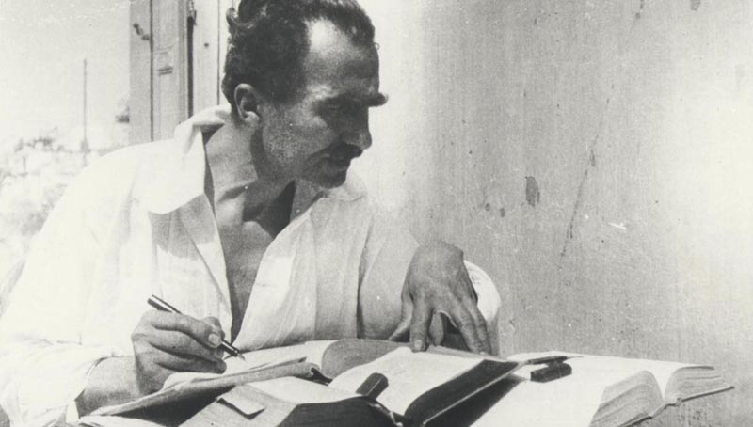

Дорогие друзья,
Греческий Культурный Центр - ГКЦ, Офис Координатора по Образованию (штаб квартира в Мариуполе) и Международная Организация Друзей Никоса Казандзакиса имеют честь пригласить Вас на круглый стол-литературно-филологический вечер «Никос Казандзакис и Россия. – Актуальный Никос Казандзакис», который состоится в пятницу 7 апреля 2017 года, в 18.00, в Московском Доме Национальностей – зал № 2.
Мероприятие проводится по случаю Года Казандзакиса в связи с исполнением 60-летия с кончины великого греческого мыслителя-философа-писателя прошлого столетия, в рамках которого проводится ряд мероприятий по всему миру.
Председатель Международного Общества Друзей Никоса Казандзакиса Йоргос Стассинакис, российские эллинисты и греческие педагоги вниманию зрителей представят обширный материал о творчестве и духовном наследстве мыслителя-писателя и обсудят с ними особенное отношение Казандзакиса к России.

Мероприятие проводится под эгидой:
• Министерства иностранных дел Греции
• Греческого Фонда Культуры (Афины)
Соорганизаторы:
• Греческий Культурный Центр-ГКЦ (Москва)
• Международное Общество Друзей Никоса Казандзакиса (Женева)
• Музей Никоса Казандзакиса (Κрит)
• Издательский Дом Никос Казандзакис (Αфины)

Ждем Вас!
пятница 7 апреля 2017г., 18.00:
Московский дом национальностей, ул. Новая Басманная, д. 4, стр. 1, зал № 2
Искренне Ваша

Теодора Янници,
директор ГКЦ Ниже прилагается программа мероприятия.

Ниже прилагается программа мероприятия.

Mόσχα, 30 Μαρτίου 2017
Αγαπητοί φίλοι,
Το Κέντρο Ελληνικού Πολιτισμού Μόσχας, το Συντονιστικό Γραφείο Εκπαίδευσης Μαριούπολης και η Διεθνής Εταιρεία Φιλών Νίκου Καζαντζάκη λαμβάνουν την τιμή να Σας προσκαλέσουν την Παρασκευή 7 Απριλίου 2017 και ώρα 18.00 στη λογοτεχνική εκδήλωση-στρυγγυλή τράπεζα ΄΄ Νίκος Καζαντζάκης και Ρωσία – Ο Επίκαιρος Νίκος Καζαντζάκης΄΄ στο πλαίσιο του αφιερωματικού έτους 2017 ΄΄ 60 Χρόνια από το Θάνατο του Ν. Καζαντζάκη ΄΄ κατά το οποίο λαμβάνουν χώρα σειρά δράσεων ανά τον κόσμο.
Ο Πρόεδρος της Διεθνούς Εταιρείας Φίλων Νίκου Καζαντζάκη, ^{κος} Γ. Στασινάκης, Ρώσοι ελληνιστές και Έλληνες καθηγητές θα συνομιλήσουν για τη σχέση του Καζαντζάκη με τη Ρωσία παρουσιάζοντας πλούσιο υλικό και συνομιλώντας με το κοινό.
Χώρος της εκδήλωσης: Οίκος Εθνοτήτων Μόσχας, αίθουσα Νο 2, επί της οδού: 4, Novaya Basmannaya str.,
Υπό την αιγίδα:
• Υπουργείου Εξωτερικών της Ελλάδας
• Ελληνικού Ιδρύματος Πολιτισμού (Αθήνα)
Συνδιοργανωτές:
• Κέντρο Ελληνικού Πολιτισμού (Μόσχα)
• Διεθνής Εταιρεία Φίλων Νίκου Καζαντζάκη (Γενεύη)
• Μουσείο Νίκου Καζαντζάκη (Κρήτη)
• Εκδόσεις Καζαντζάκη (Αθήνα)

Σας περιμένουμε
Παρασκευή 7 Απριλίου 2017, ώρα 18.00 στη διεύθυνση:
Οίκος Εθνοτήτων Μόσχας, 4, Novaya Basmannaya str., αίθουσα Νο 2,
(metro station “Krasnie vorota”), Moscow

Με εκτίμηση

Δώρα Γιαννίτση,
διευθύντρια Κ.Ε.Π.

Κατωτέρω παρατίθεται το Πρόγραμμα της εκδήλωσης.
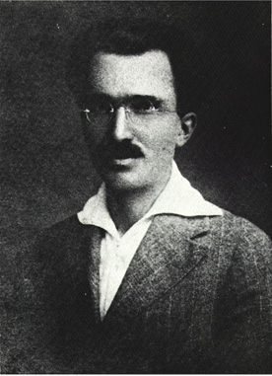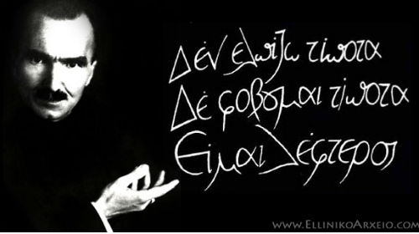

Московский Дом Национальностей
7 апреля 2017г., 18.00

2017 - ГОД НИКОСА КАЗАНДЗАКИСА
Посвящение 60-летию с его кончины
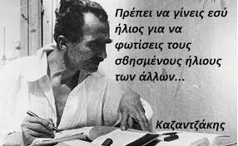
«Ты должен стать солнцем, чтобы засветить угасшее солнце в других сердцах.» Никос Казагтзакис

“Никос Казандзакис и Россия. Актуальный Никос Казандзакис”
Никос Казандзакис - 1883-1957 Греческий писатель , романист, драматург, поэт и философ, автор богатейшего литературного, поэтического и переводческого наследия. Общепризнанный как один из величайших современных греческих литераторов – мыслителей. Среди его самых известных произведений : «Одиссея», «Грек Зорба», «Капитан Михалис», «Христа распинают вновь», «Последнее искушение», «Аскетика», «Отчёт перед Эль Греко».
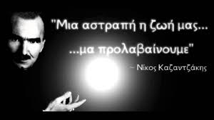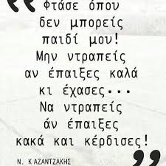
«Дойти, сын мой, до той точки, до которой можешь! Не смушайся, если ты сыграл хорошо и проиграл…Надо стыдиться, если ты сыграл плохо, и победил!» - Никос Казагтзакис

ΠРОГРАММА:
Научные выступления- доклады:
- Йоргос Стасинакис , президент Международного Общества Друзей Никоса Казандзакиса: «Связь Никоса Казандзакиса с Россией».
- Дионисиос Марулис, филолог, откомандированный Министерством Просвещения Греции педагог, Эви Манолопулу, студентка: «Тонда Раба»
- Петрос Калогеропулос, филолог, откомандированный Министерством Просвещения Греции педагог: «История русской литературы»
-Алесксей Викторович Соколюк, эллинист, лингвист, переводчик: «Взгляд Никоса
Казандзакиса на Россию. – Переводы его произведений в России»
- Ксения Анатольевна Климова, кандидат филологических наук, доцент Кафедры византийской и новогреческой филологии Филологического ф-та МГУ им. М.В. Ломоносова : «Россия как миф и как реальность в произведениях Никоса Казандзакиса»
- Ольга Борисовна Бобровва – Дионисиос Марулис , филологи: «Путешествуя по России»

Литературно-музыкальная часть:
• Читают:
Анна Андреевна Торопова, старший преподаватель Кафедры языков стран Центральной и Юго-Восточной Европы МГИМО МИД России
Ирина Сулимовна Смирнова, старший преподаватель Кафедры языков стран Центральной и Юго-Восточной Европы МГИМО МИД России
и
студенты Кафедры.

Ирина Витальевна Тресорукова, кандидат филологических наук, доцент Кафедры византийской и новогреческой филологии Филологического ф-та МГУ им. М.В. Ломоносова
и
Яна Борисовна Яхонтова, студентка Кафедры
Георгия Пападопулу, откомандированный Министерством Просвещения Греции педагог, преподаватель греческого языка.

Музыкальное сопровождение: Инесса Эфремиду, откомандированный Министерством Просвещения Греции педагог, музыкант
Вокальный Коллектив Греческого Культурного Центра - ГКЦ
Ведущие вечера, координаторы: Дионисиос Марулис, Теодора Янници.
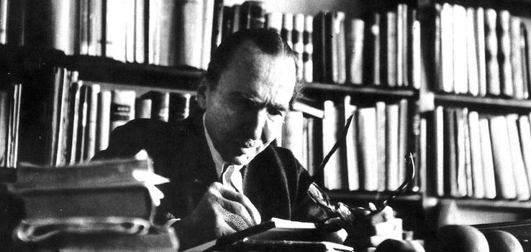

‘’Нет идей, есть только люди, носящие идеи; а они, в свою очередь, приобретают рост своих носителей’’

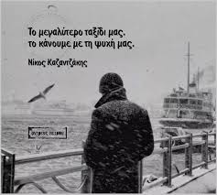
Мероприятие проводится под эгидой:
• Министерства иностранных дел Греции
• Греческого Фонда Культуры (Афины)
Соорганизаторы:
• Греческий Культурный Центр-ГКЦ (Москва)
• Международная Организация Друзей Никоса Казандзакиса (Женева)
• Музей Никоса Казандзакиса (Κрит)
• Издательский Дом Никос Казандзакис (Αфины)

Οίκος; Εθνοτήτων Μόσχας
7 Απριλίου 2017, 18.00

2017 ΕΤΟΣ ΝΙΚΟΥ ΚΑΖΑΝΤΖΑΚΗ
Αφιέρωμα - 60 χρόνια από
το θάνατό του
ΜΟΣΧΑ, 7 ΑΠΡΙΛΙΟΥ 2017
“Νίκος Καζαντζάκης και Ρωσία - Ο επίκαιρος Νίκος Καζαντζάκης”

1883-1957
Έλληνας μυθιστοριογράφος, θεατρικός συγγραφέας,ποιητής και φιλόσοφος
με πλούσιο λογοτεχνικό, ποιητικό και μεταφραστικό έργο. Αναγνωρίζεται
ως ένας από τους σημαντικότερους σύγχρονους Έλληνες λογοτέχνες . Από
τα πιο γνωστά έργα του : Οδύσεια, Βίος και πολιτεία του Αλέξη Ζορμπά,
Ο καπετάν Μιχάλης , Ο Χριστός ξανασταυρώνεται , Ο Τελευταίος Πειρασμός ,
Ασκητική, Αναφορά στον Γκρέκο.

ΠРОГРАММА:
Α. Επιστημονικές ανακοινώσεις- εισηγήσεις:
- Γιώργος Στασινάκης, πρόεδρος ΔΕΦΝΚ: «Οι σχέσεις του Ν. Καζαντζάκη με τη Ρωσία»
- Διονύσιος Μαρούλης, φιλόλογος- Εύη Μανωλοπούλου, φοιτήτρια: «Τόντα Ράμπα»
- Πέτρος Καλογερόπουλος, φιλόλογος: «Ιστορία της Ρωσικής λογοτεχνίας»
-Αλεξέι Σοκολιούκ, Ελληνιστής, καθηγητής ελληνικής γλώσσας, μεταφραστής : «Η
ματιά του Νίκου Καζαντζάκη στη Ρωσία. – Οι μεταφράσεις των έργων του στη
Ρωσία.»
- Ξένια Κλίμοβα, καθηγήτρια εληνικής γλώσσας στην Έδρα Βυζαντινής και Νεοελληνικής Φιλολογίας, Φιλολογική Σχολή του Κρατικού Πανεπιστημίου Μόσχας «Lomonosov»: «Η Ρωσία ως μύθος και πραγματικότητα στο έργο του Ν. Καζαντζάκη»
- Όλγα Μπομπρόβα - Διονύσιος Μαρούλης, φιλόλογοι : «Ταξιδεύοντας- Ρούσια»

Β. Λογοτεχνικό-Μουσικό σκέλος:
• Ανάγνωση αποσπασμάτων από:
΄Аννα Τόροποβα, καθηγήτρια ελληνικής γλώσσας στην Έδρα Γλωσσών Χωρών Κεντρικής και Νότιο-Ανατολικής Ευρώπης στο Κρατικό Πανεπιστήμιο Διεθνών Σχέσεων της Μόσχας, ΥΠΕΞ Ρωσίας

Ειρήνη Σμιρνόβα, καθηγήτρια ελληνικής γλώσσας στην Έδρα Γλωσσών Χωρών Κεντρικής και Νότιο-Ανατολικής Ευρώπης στο Κρατικό Πανεπιστήμιο Διεθνών Σχέσεων της Μόσχας, ΥΠΕΞ Ρωσίας
και
από φοιτητές της Έδρας

Ειρήνη Τρεσορούκοβα, καθηγήτρια εληνικής γλώσσας στην Έδρα Βυζαντινής και Νεοελληνικής Φιλολογίας, Φιλολογική Σχολή του Κρατικού Πανεπιστημίου Μόσχας «Lomonosov»
και
από τη φοιτήτρια της Έδρας Γιάννα Γιάχοντοβα

Γεωργία Παπαδοπούλου, αποσπασμένη του Υπουργείου Παιδείας εκπαιδευτικός ελληνικής γλώσσας

• Μουσικό Ιντερμέδιο σε επιμέλεια της αποσπασμένης του Υπουργείου Παιδείας καθηγήτριας μουσικής Ινέσσας Εφραιμίδου
Με τη συμμετοχή της Χορωδίας του Κέντρου Ελληνικού Πολιτισμού – Κ.Ε.Π.
Παρουσίαση, συντονισμός: Διονύσιος Μαρούλης, Δώρα Γιαννίτση

‘’Δεν υπάρχουν ιδέες, υπάρχουν μονάχα άνθρωποι
που κουβαλούν τις ιδέες, κι αυτές παίρνουν το
μπόι του ανθρώπου που τις κουβαλάει’’

Υπό την αιγίδα:
• Υπουργείου Εξωτερικών της Ελλάδος
• Ελληνικού Ιδρύματος Πολιτισμού (Αθήνα)

Συνδιοργανωτές:
• Κέντρο Ελληνικού Πολιτισμού – Κ.Ε.Π. (Μόσχα)
• Συντονιστικό Γραφείο Εκπαίδευσης Μαριούπολης
• Διεθνής Εταιρεία Φίλων Νίκου Καζαντζάκη (Γενεύη)
• Μουσείο Νίκου Καζαντζάκη (Κρήτη)
• Εκδόσεις Καζαντζάκη (Αθήνα

